浅析库仑阻塞与单电子晶体管原理

王章瀚 PB18111697

摘要：随着晶体管技术的不断发展与进步，晶体管的尺寸不断缩小。此时，在原本尺寸上并不明显的量子效应的作用也随之增大。因此，一种新型的晶体管结构——单电子晶体管（SET）诞生了。本文由传统晶体管的发展历史及结构特点，作用原理出发，引申到单电子晶体管的技术。并且为了更好地说明单电子晶体管的工作原理，本文对单电子隧穿和库仑阻塞作了简要介绍。最后，在前述内容的基础上，对单电子晶体管的结构和工作原理进行阐述。

关键词：单电子晶体管、库仑阻塞

1. 引言

著名的摩尔定律指出：当价格不变时，[集成电路](https://baike.baidu.com/item/%E9%9B%86%E6%88%90%E7%94%B5%E8%B7%AF/108211)上可容纳的元器件的数目，约每隔18-24个月便会增加一倍，性能也将提升一倍。尽管这个定律正逐渐失效，但我们依然可以预见，电子器件的尺寸将随着科学技术的发展而不断缩小，最终达到每个晶体管只有一个电子。自从1947年晶体管发明以来，晶体管器件在尺寸上不断减少，而在开关速度上不断增加。然而，在这样一种介于宏观与微观之间的电子系统——介观之下，一些电学特性与宏观材料的电学特性有很大的不同，量子效应对器件工作的影响也愈加显著。这就让科学家们不得不思考如何避免，或者妥善利用介观下的电学特性与量子效应。于是，一种新型的晶体管结构——单电子晶体管（SET）——应运而生。而单电子晶体管也被认为是制造下一代低功耗、高密度超大规模集成电路的基本器件。

1. 研究现状

随着纳米级的加工技术的不断发展，目前的单电子晶体管工作温度已经接近室温，且损耗很小。而现今的单电子晶体管主要是利用库仑阻塞的现象以及电子隧穿的原理进行设计制造。而制备这些单电子存储器的材料主要有金属材料、有机或生物材料和半导体材料。利用不同的材料和制备工艺可以制取不同特点的存储器。

但同时，由于其对于加工尺寸的要求较高等原因，单电子晶体管离投入实际应用还有一定的距离。

现今论文大多着力于其新发展，而少有能够较为浅显地阐述单电子晶体管原理的文章，因此，本文以科普为主要目的，用浅显的知识介绍单电子晶体管。

1. 传统晶体管
   1. 传统晶体管发展历史

传统晶体管的发展已有一段时间。1939年，Bell实验室发现硅p-n结；1942年普渡大学学生发现锗单晶具有其它半导体所不具有的优异的整流性能。这两个发现为后来晶体管的发明打下基础。1945年二战结束，Shockley等发明了点接触晶体管，1952年，Shockley在双极型晶体管的基础上,于1952年进一步提出了单极结型晶体管的概念，即现今说的的结型晶体管。1954年后，科学家致力于将晶体管及其他器件高效连接。1961年，MOS管诞生。1962年,在RCA器件集成研究组工作的Stanley, Heiman和Hofstein等发现,可以通过扩散与热氧化在Si基板上形成的导电带、高阻沟道区以及氧化层绝缘层来构筑晶体管,即MOS管。

* 1. MOS管的基本结构和原理

MOS管（即MOSFET，全称“金属-氧化物半导体场效应晶体管”）。其中源于漏分别是两个导电极，中间是一个传导电子的沟道。第三电极称为栅极，用很薄的绝缘层与沟道分离。在栅极和源极之间加电压V，当V=0时，沟道中没有传导电子，漏极电流I=0。随着V的增大，沟道中通过的电流也增大。而当V达到一定值后，所有电子都能通过沟道，漏极电流趋于饱和。

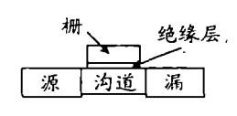

图1 MOSFET的简单结构图

然而，这样的模型，是在不考虑电子与原子量子特性的情况下得出的。随着晶体管的不断更新换代，晶体管尺寸越来越小，当沟道的横向尺寸小到能和电子波长相比时，电子的量子特性则不得不被考虑。因此有人考虑在源漏方向上，由隧道势垒将电子限制在沟道中也能产生放大，这便是SET的基础。

三、 单电子晶体管的理论基础

为了相对清楚地描述单电子晶体管的工作原理，下面先介绍SET的两个基本原理——单电子隧穿与库仑阻塞。

* 1. 库仑阻塞

当体系的结构进入纳米量级的时候，体系电荷是量子化的。我们可以想象一个这样的场景：一个金属微粒与它周围电学上绝缘，只有特定条件下电子才可能隧穿进入该金属微粒（称为库仑岛）。这个条件下，充放电过程并非连续。充一个电子需能量 $W=e^{2}/2C$，W称为库仑阻塞能，它是前一个电子对后一个的库仑排斥能。而金属微粒与周围外界间电容C可以小到 ${10}^{-16}F$ 量级，可见W的量级是十分巨大的。并且，这个能量远大于热运动能量，也就是 $W≫kT$（这里k是玻尔兹曼常数）。因此，一旦某个电子隧穿进入了金属微粒，它将阻止下一个电子进入。这种现象被称为库仑阻塞现象。这样的现象使得库仑岛上的电子进出只能是逐个的。

* 1. 单电子隧穿

在[量子力学](https://baike.baidu.com/item/%E9%87%8F%E5%AD%90%E5%8A%9B%E5%AD%A6/131692)里，量子隧穿效应指的是，像[电子](https://baike.baidu.com/item/%E7%94%B5%E5%AD%90/143051)等微观粒子能够穿入或穿越位势垒的[量子](https://baike.baidu.com/item/%E9%87%8F%E5%AD%90/135660)行为，尽管位势垒的高度大于粒子的总能量。前面已经讲述，库仑阻塞讲使得库仑岛的电子是单个地进出的。那么，如何形成持续的电流呢？

要想让电流持续，就必须在电流源的驱动下对节点电容器进行充电，使电子获得足够的能量以进行隧穿。考虑一个电容器两个极板之间的电子隧穿现象。隧穿前后，电容器能量分别是 $W_{1}={Q^{2}}/{2C}$ 和 $W_{2}={{(Q-e)}^{2}}/{2C}$，因此隧穿前后能量差是 $∆W=W_{1}-W_{2}=\frac{e(Q-e/2)}{C}$。由隧穿后能量不可能增加的条件，即 $∆W>0$，可以得到 $Q>\frac{e}{2}$，再结合 $U=Q/C$ 知， $$U>\frac{e}{2C} 或 U<-\frac{e}{2C}$$

这便是电子隧穿条件。这样，我们可以得到结电流和电压的关系图。

图2 SET的结电流和电压关系图

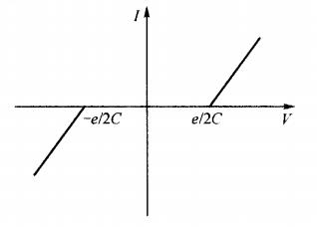

四、 单电子晶体管

有了对库仑阻塞现象和单电子隧穿理论的粗略理解，接下来就可以探讨单电子晶体管的结构与原理了。

* 1. 单电子晶体管的结构

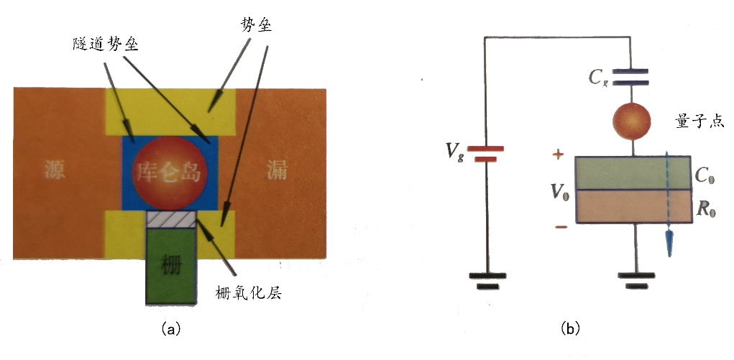

图3 SET的结构示意图(a)和电路示意图(b)

参照图3(a)所示，这是单电子晶体管SET的一种结构，它在结构上与MOSFET极其相似，所不同的是，MOSFET中间的沟道，在SET变成了库仑岛，而尺度上SET也相对更小。它的主体结构是由中间的库仑岛，两侧源，漏区，以及栅极构成。库仑岛是由三维被势垒包围的极微小金属或半导体颗粒构成的。库仑岛与源漏两区通过极薄的绝缘层构成的隧道势垒连接。另两侧由较厚的绝缘层或宽禁带半导体材料构成。而栅极和库仑岛之间有栅氧化层，这与MOSFET类似。

* 1. 单电子晶体管的工作原理

如图3(a)所示，电子从源到漏需要经过两次隧穿，因此称该结构为双隧穿结。假设库仑岛上静电势***V***受栅极上电压 $V_{g}$ 控制，即 $V=Q/C+V_{g}$,那么库仑岛上静电能为 $$E=\int_{0}^{Q}{VdQ}=\frac{Q^{2}}{2C}+QV_{g}=\frac{{(Q+CV_{g})}^{2}}{2C}-\frac{CV_{g}^{2}}{2}$$

而库仑岛上电荷应该是电荷的整数倍，也就是 $Q=-Ne$。如果岛上由于隧穿增加一个电子，岛上静电能增加量为 $∆E=\frac{\left(\left(2N+1\right)e-2CV_{g}\right)e}{2C}$。要使其能够自然发生，则 $∆E<0$，由此得到， $V_{g}>(N+\frac{1}{2})\frac{e}{C}$，同理，岛上由于隧穿减少一个电子，则 $V_{g}<(N+\frac{1}{2})\frac{e}{C}$。所以要使得电子隧穿库仑岛的现象得到控制，应满足 $$(N-\frac{1}{2})\frac{e}{C}<V_{g}<(N+\frac{1}{2})\frac{e}{C}$$

在这个条件下，电流-电压特性曲线表现为阶梯形，这个现象已经得到实验验证。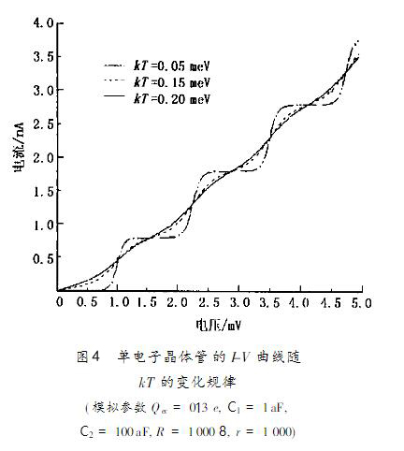

综合以上分析，可以发现，通过控制栅极的电压，可以控制库仑岛上的电子进出，从而完成对单电子晶体管的控制。

* 1. 单电子晶体管的应用

单电子晶体管 (SET)是微电子科学的一个重要发现。由于可以控制在微小隧道结体系中单个电子的隧穿过程，因而利用它可以设计出多种功能器件。在现代亚微米器件中，限制器件工作速度的是电容充放电时间。而单电子晶体管的电容大约只有 ${10}^{-16}F$，且只要控制单个电子即可实现某种特定功能，所以它的响应速度和功耗都比传统晶体管的极限数据优于上千倍。

五、 总结

单电子晶体管的高速、低功耗等特性决定了它适合更大规模、更高程度的集成电路；其利用隧穿效应的方法使得电路的灵敏度得到极大的提升。因此，虽然单电子晶体管的应用仍存在一些不容忽视的问题，离实际应用还有一定距离，但可以说，随着集成电路的不断发展，单电子晶体管是未来晶体管发展的一大趋势，极具发展前景。

参考文献

1. 柳福提,程晓洪.库仑阻塞现象及其在纳米电子器件中的应用[J].大学物理,2013,32(07):33-36+43.
2. 蔡理,马西奎.单电子晶体管(SET)及其应用[J].空军工程大学学报(自然科学版),2002(06):60-63.
3. 杜磊,庄奕琪,江文平.单电子晶体管I-V特性数值分析[J].西安电子科技大学学报,2002(02):153-156+168.